Приложение № 1
Положению об организации и проведении VII Всероссийского конкурса народных мастеров Дальний Восток мастеровой»

ЗАЯВКА

на участие в VII Всероссийском конкурсе народных мастеров

«Дальний Восток мастеровой»

ВНИМАНИЕ! Заполненная заявка высылается в формате «Word»
 | ФИО (полностью)
 | Дата рождения участника (возраст)
 | Адрес участника
 | Контактный телефон
 | E-mail
 | Личный сайт, страница в соц. сетях
 | Образование, в том числе художественное
 | Номинация Конкурса
 | Необходимость в дополнительном оборудовании (подключение к электричеству, дополнительное освещение, наличие воды и пр.) прописать полностью
 | Вид художественной деятельности
 | Опыт работы мастера в сфере ДПИ:
 | - начало занятий художественным ремеслом (когда и где)
 | - традиция или авторская манера работы
 | - применяемые материалы и техники
 | - ассортимент изделий
 | Участие в выставках, фестивалях, конкурсах за последние 5 лет (кратко, обобщенное перечисление - не более 5-7 строчек)
 | Достижения, звания, членство в творческих союзах, объединениях
 | Организация (если есть), представляющая мастера, контактный телефон, электронный адрес
 | Руководитель организации Ф.И.О. (полностью)
 | Фотография мастера | *Отдельным файлом
 | Список творческих работ мастера | *Приложение № 2
Приложение № 2
к Положению об организации и проведении VII Всероссийского конкурса народных мастеров
«Дальний Восток мастеровой»

Список творческих работ матера
№ | Фото изделия | Описание
 | 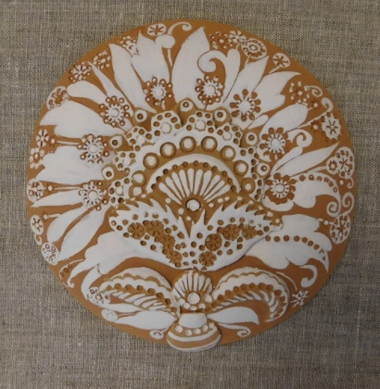 | Название: декоративная тарелка «Чудо-сад»  Год создания: 2022  Материал: керамика и ангоб  Размер: D – 20 см
 | … | Название:  Год создания:  Материал:  Размер:
 | … | …
Приложение № 3
к Положению об организации и проведении VII Всероссийского конкурса народных мастеров
«Дальний Восток мастеровой»

СОГЛАСИЕ
НА ОБРАБОТКУ ПЕРСОНАЛЬНЫХ ДАННЫХ
Я, _____________________________________________________________________,
^{(ФИО)}
Паспорт_________________выдан________________________________________________ _____________________________________________________________________________,
(серия, номер) (когда и кем выдан)
адрес регистрации: ____________________________________________________________,
даю свое согласие на обработку в ГАУКАО «АОДНТ», ИНН 2801065941, расположенному по адресу: Амурская область, г. Благовещенск, ул. Горького 129, моих персональных данных, относящихся исключительно к перечисленным ниже категориям персональных данных: фамилия, имя, отчество; пол; дата рождения; тип документа, удостоверяющего личность; данные документа, удостоверяющего личность; гражданство; телефон, адрес места жительства, адрес электронной почты в информационно-телекоммуникационной сети Интернет.
Я даю согласие на использование своих персональных данных исключительно в целях: участия в VII Всероссийском конкурсе народных мастеров «Дальний Восток мастеровой».
Настоящее согласие предоставляется мной на осуществление действий в отношении моих персональных данных, которые необходимы для достижения указанных выше целей, включая (без ограничения) сбор, систематизацию, накопление, хранение, уточнение (обновление, изменение), использование, передачу третьим лицам для осуществления действий по обмену информацией с органами исполнительной власти, обезличивание, блокирование персональных данных, а также осуществление любых иных действий, предусмотренных действующим законодательством РФ.
Я проинформирован, что ГАУКАО «АОДНТ», гарантирует обработку моих персональных данных в соответствии с действующим законодательством РФ как неавтоматизированным, так и автоматизированным способами.
Данное согласие действует до достижения целей обработки персональных данных или в течение срока хранения информации.
Данное согласие может быть отозвано в любой момент по моему письменному заявлению.
Я подтверждаю, что, давая такое согласие, я действую по собственной воле и в своих интересах.

«____» ___________ 2024 г. _____________________/_______________________

